M520菌落计数/浮游生物分析联用仪
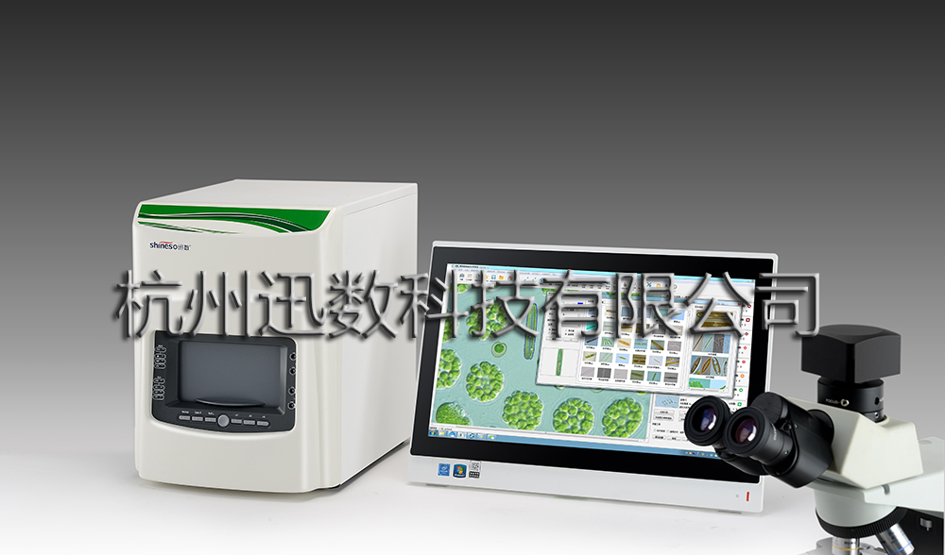
Algacount M520菌落计数/浮游生物分析联用仪是2017年迅数科技基于M500型全新升级的高端多功能生物监测仪，集菌落计数、浮游动物智能鉴定计数、藻类智能鉴定计数、显微分析四大功能于一体，是专门为淡水、海洋环境生物监测提供的智能图像分析工具。
全新设计的软件架构，融入迅数最新图像科技：“多维渐进相似藻搜索”、“易混淆藻鉴别”、“典型组合联想形态学搜索”，结合精美的浮游生物大数据，满足用户对浮游生物快速智能鉴定、分析、计数的需求。同时具备：多层聚焦、超视野拼接、生物量分析、链状体和胶被群体的子细胞计数、单细胞微藻自动计数等多种浮游生物分析功能。
配备大视场1 英寸SONY CMOS图像传感器，拍摄反应速度快、色彩还原佳，单次拍摄的视场范围是传统摄像头的5倍。另加配MIC显微细胞分析软件，满足高端科研用户的精细观察和分析需求。

浮游生物分析
全新扩容的浮游生物数据库
全面扩充的2017版浮游植物数据库 覆盖了中国七大水系、28个重点湖库的常见淡水藻，以及东海、黄海、渤海、南海周边的常见海洋藻。 对检索的架构进行重新设计，建立“门”、“目”、“属”、“种”四级检索，既遵循浮游植物分类学，又兼顾了软件界面展开的便捷性。以精细、直观、实用的原则，对浮游藻简介进行重点编辑、分栏介绍，突显不同门类浮游植物的特点，使得 形态、结构、生殖、生态 一目了然。每个具体藻种，精选能反应其形态特点的一组图片，避免用户陷入大量冗余图像信息中。
浮游动物数据库由原生动物鞭毛虫类、原生动物肉足虫类、原生动物纤毛虫类、轮虫类、枝角类、桡足类等24大类组成，以中文、拉丁文双语显示，附浮游动物文字介绍、手绘图、大量显微照片。
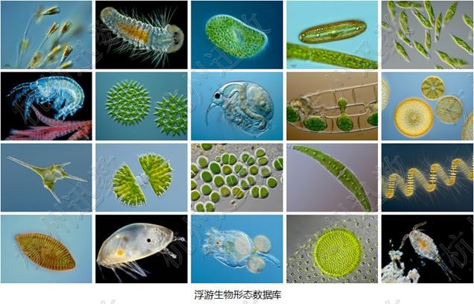

多种模式智能搜索鉴定
“多维渐进相似藻搜索”是迅数科技独创的革命性藻类智能鉴定工具，采用了"最新的Machine DeepFace(机器深脸)技术，通过当今最先进的卷积神经网络，实现对任意图像的深度特征提取。能快速准确实现：侦测未知藻细胞的轮廓、提取特征信息、大数据匹配，从几万张图库中找出形态最相近的一组藻类，同时优先展现常见藻类。
此功能特点鲜明，实用性强，既满足图像搜索的效率，又兼顾了图形匹配的精度。
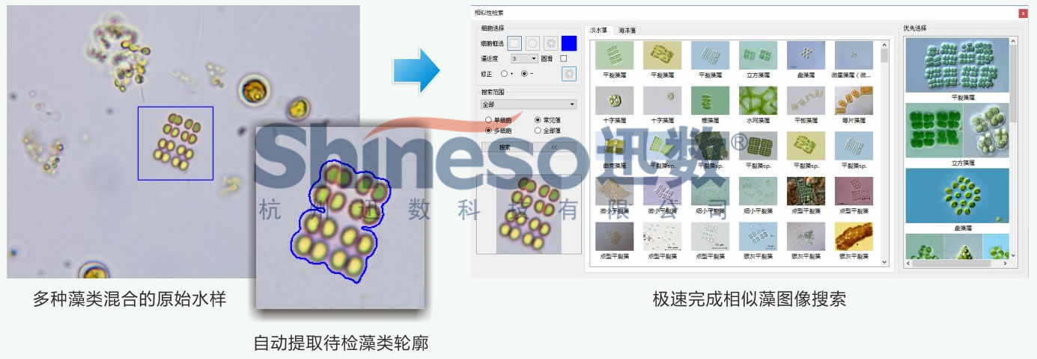

“易混淆藻鉴别”:使用者可以选择2、4、6个或更多形态相似的藻类，在同一界面上展开快速比较，通过典型的组合特征图、概要性文字，迅速掌握它们之间的区别要点，指导自己从差异化的细节特征进行重点观察。

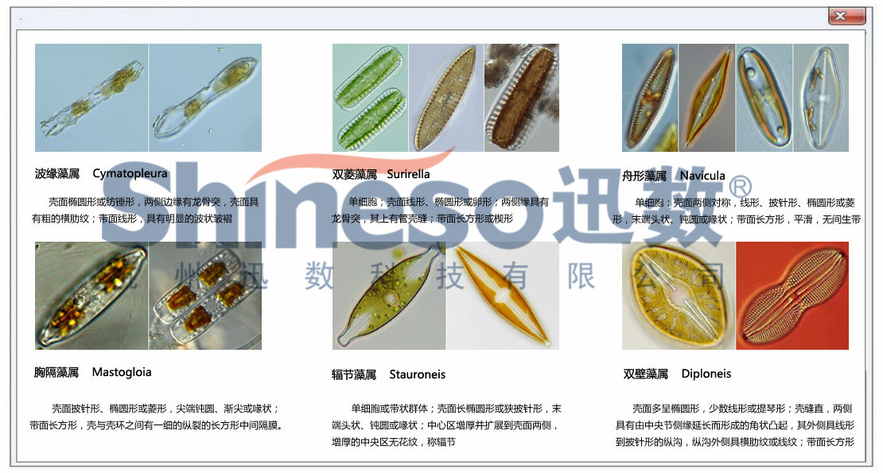

“典型组合联想”形态学检索：依据形态相似性、渐变性，选取真实典型藻细胞图像，组合归类， 并结合细胞或群体的结构特征，如鞭毛、色素体、花纹、胶被等 ，实现精确、快捷的形态学检索。
图形语言、组合联想、特征多选、淡水、海洋分库、浏览方便等特点，使得初学者能快速掌握。
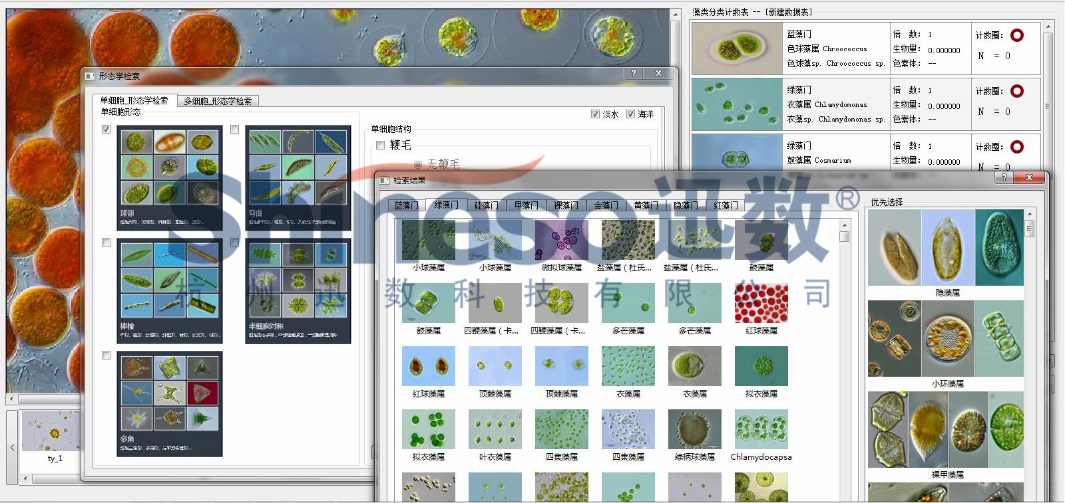

浮游生物分类计数、优势种自动排序
浮游生物流程式计数：连续获取200个视野图像，编辑计数表，点击标记不同种类，多视野相同属种自动累计，不同物种分类计数、总数累计、优势种自动排序和优势类群所占比例分析。
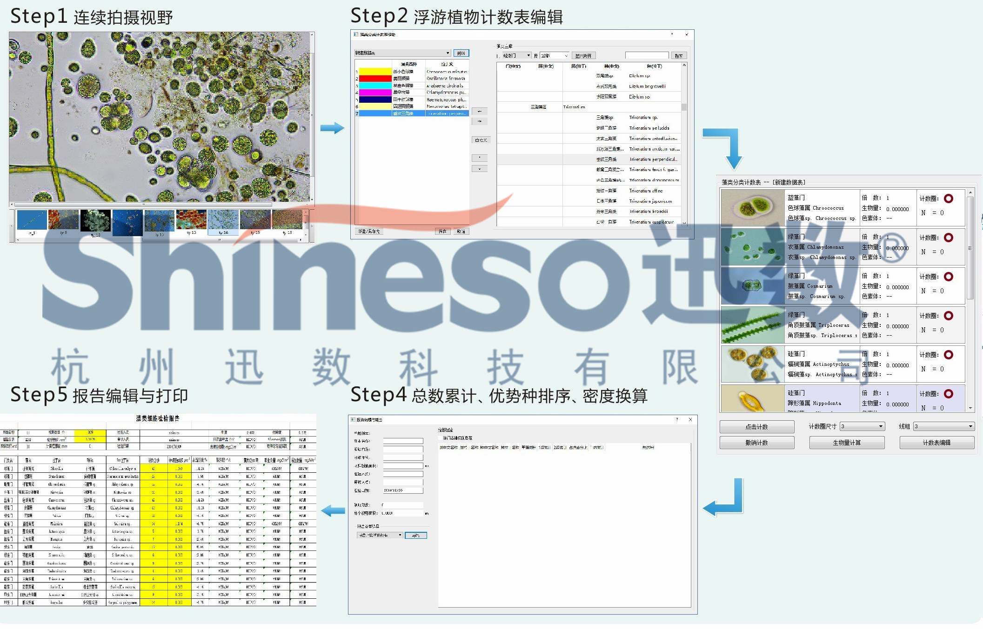

单细胞微藻自动计数
包含七种图像分割算法的“动态自动计数”，适合纯培养能源藻、药用或食用微藻的细胞浓度快速测定。

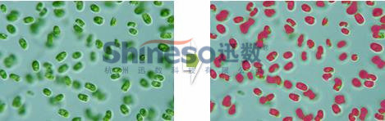
图为衣藻的自动分割计数
显微测量、生物量分析
系统提供了专门的显微分析工具。透明数字标尺可在不同物镜倍率下实现显微测量；生物量分析模块则
汇聚了大量藻类及浮游动物几何模型，通过显微测量数据，自动计算其生物量。
数据安全与管理
为保证环境监测数据的真实、安全，新设计的账户管理系统能实现多账户分级管理，赋予管理员（实验室负责人）最大的权限，可以监督、查看不同实验员的试验数据；而实验员之间无法查看、篡改各自的数据。
浮游生物统计信息以电子记录的方式保存，确保数据的完整性，有助于环境监测的规范化、无纸化，极大地提高工作效率，符合实验室检测发展趋势。统计数据按优势物种排序，包含：计数总数、单细胞体积、百分比、藻密度、丰度、优势度、藻总体积、Shannon指数、物种均匀度指数、碳生物量、氮生物量、总碳生物量。

菌落计数
全封闭照明
采用全封闭、宽光带照明技术，符合人体工学的舷窗门设计，隔绝环境光的干扰，彻底消除杂散光在玻璃培养皿折射形成的光斑、光环现象。
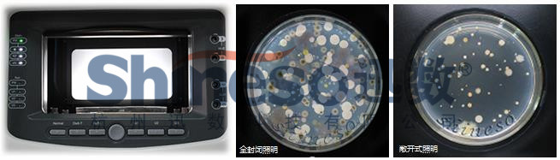

三色LED光源
采用长寿命、低功耗、环保型三色LED混合光，可以还原真实的菌落色泽，消除白光LED照明成像偏蓝的问题。
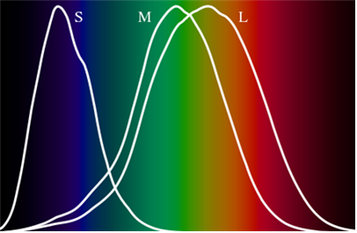

光照模式自由切换
系统采用双光源设计：上光源采用多维大面阵LED混合光模组，通过柔性导光板，营造出360度环绕漫射柔光；下光源采用晶锐悬浮式暗视野照明。上下光源可自由切换，并根据用户需要，调节亮度。
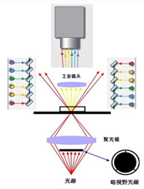

智能菌落计数
以国际前沿的图像分割技术“水平集活动轮廓模型”为核心，针对微生物菌落多样性创造性地开发出“快速活动轮廓模型”、“基于RGB约束的彩色水平集活动轮廓模型”、“多相水平集活动轮廓模型”等先进的图像分割技术，具备抗噪性强、数值求解稳定性好、分割边界光滑连续、可以处理拓扑结构等优点，实现了复杂菌落的准确计数。
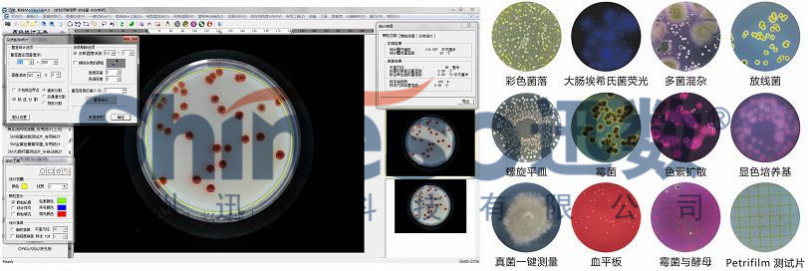

主要功能与技术指标
- 菌落数字成像
- 光源
- 可见光：高亮三色LED结构光
- 254nm紫外：用于腔体消毒、紫外诱变
- 光路与照明控制
- 全封闭暗箱：消除环境杂散光干扰
- 上光源：场景式360°柔性无影光照明
- 下光源：晶锐悬浮式暗视野照明
- 上光、下光、双光、紫外，自由切换,光强可调
- 光电转换
- 标清工业定焦镜头：8mm、 3.0 mega-pixel、1/2＂、Distortion <1%、 F1.4～F32
- 专业型CMOS相机：1/2.3＂color CMOS sensor、8.5 Mega Pixels、C-Mount
- 菌落计数模块
- 基本菌落计数功能
- 平皿类型：倾注、涂布、膜滤、3M纸片
- 一键智能计数（6模式）：平面感模式、立体感模式、小菌落优先、大菌落优先、同色菌优先、培养基剔除模式
- 全皿菌落统计：菌落总数统计，并按25档尺寸分类显示
- 区域选择统计：可选择半圆、矩形、扇形、任意圈定区域进行统计
- 直径分类统计：设置直径范围，统计特定大小的菌落
- 鼠标点击统计：快速标记、添加菌落，适合培养皿边缘菌落的计数
- 菌落粘连分割：自动分割相互粘连的菌落，链状菌落由用户选择分割或不分割
- 高级菌落统计功能
- 动态调节统计：可对统计结果进行动态调节修正，快速获取最佳统计效果。
- 偏差预估统计：适用于菌落颜色多且复杂的情况。
- 水平集多模型算法：搜索运算，获取最佳图像分割效果，适应培养基背景变换
- 特定菌落统计：根据菌落色泽、大小、轮廓特征，识别特定菌落
- 反式统计：适合菌落类型极其复杂而培养基背景均匀
- 杂菌、杂质剔除：根据形态、尺寸、颜色的区别，进行自动杂菌、杂质剔除
- 网格滤膜与3M测试片
- 黑色实线网格一键统计
- 3M细菌总数测试片、3M金黄色葡萄球菌测试片：一键统计
- 3M大肠菌群测试片、3M大肠杆菌/大肠菌群快速测试片：一键统计+人工选择
- 微生物限度分析工具
- 培养基适用性检查
- 控制菌检查-菌落形态
- 专项分析
- 防霉检测：定量分析防霉等级
- 高级工具
- 网格清除：消除滤膜网格背景干扰
- 人工计数修正：添加或删除菌落
- 排除污染区域：鼠标勾勒任意污染区域，自动剔除污染区域的菌落数
- 背景文字消除：自动消除记号笔干扰
- 人工粘连分割：手动分割多重粘连菌落
- 参数自动换算：培养皿直径、样本稀释度输入，实现自动换算
- 文字、图形标注
- 标定与测量
- 仪器标定：仪器自带标定、人工修正标定
- 一键式快速测量：一键测定大菌落，适合真菌、放线菌的单菌落分析
- 全皿自动测量：全皿菌落的等效直径、面积、长短径、周长、圆度分析
- 手动精确测量：长度、角度、弧度、面积、弧线、任意曲线
- 数据库模块
- 数据存储、智能查询
- 数据导出：统计结果以Excel表导出
- 数据安全：操作者使用权限,数据修改权限设置
- 浮游生物显微成像
- 大面阵科研级彩色数字相机：SONY 1英寸图像CMOS传感器；2000万像素；G光灵敏度462mv with 1/30s；FPS/分辨率：：5.5@5440x3648；16@2736x1824；21@1824×1216；曝光时间：0.1ms~15s；USB3.0
- 显微成像：超大视场显微图像实时动态观察、快速捕获，批量图片保存
- 三维景深融合：快速融合不同焦平面，解决藻细胞分布在不同液层造成的局部模糊问题，获取全景深、高清晰藻细胞图像
- 超视野拼接：多视野横向、纵向自动拼接
- 浮游生物数据库
- 藻类专家数据库
- 由精美的彩色显微照片、手绘图、文字介绍构成淡水、海洋藻库；覆盖中国七大水系、28个重点湖库的淡水藻，以及东海、黄海、渤海、南海周边的海洋藻。
- 浮游动物数据库
- 由原生动物鞭毛虫类、原生动物肉足虫类、原生动物纤毛虫类、轮虫类、枝角类、桡足类等24大类组成，以中文、拉丁文双语显示，附浮游动物文字介绍、手绘图、大量显微照片。
- 浮游生物鉴定
- 藻类智能鉴定--“迅搜”模块
- 多维渐进相似藻搜索：自动、智能的藻细胞图形识别工具，3-5秒即实现：侦测未知藻细胞轮廓、提取特征信息、大数据匹配，精确找出形态相近的可能藻类，“优先选择”项同步展现最相近的常见藻类。
- 易混淆藻鉴别：针对经验欠缺的实验员设计，筛选多个因形态相似而易混淆的藻类，在同一界面上展开快速比较，通过典型的特征拼图、概要性文字，迅速掌握区别要点。
- “典型组合联想”形态学检索：用图形语言、组合联想、并结合细胞或群体的结构特征，实现精确、快捷的形态学检索。具备：特征多选、淡水、海洋分库、浏览方便等特点，使得初学者能快速掌握。
- 四级分类学检索：由精美的彩色显微照片、手绘图、文字介绍 构成淡水、海洋藻库；覆盖中国七大水系、28个重点湖库的淡水藻，以及东海、黄海、渤海、南海周边的海洋藻；按“门、目、属、种”四级展开检索。
- 分栏编辑：浮游植物名称、分类地位、 形态、结构、生殖生态 ，一目了然。
- 通用查询：关键词查询（根据藻细胞文字描述中的特征词进行查询）；常见藻查询（水华、赤潮、有毒藻）；名称查询（中文名、拉丁名）
- 浮游动物辅助鉴定
- 按中文名称或拉丁文名称搜索
- 选择类、属，展现该类别下的所有浮游动物
- 浮游生物计数与分析
- 浮游生物流程式计数
- 浮游生物分类统计：采用不同颜色、不同大小的色圈标记各种生物，按类点击、自动累积计数
- 藻类总数统计：对样本各种生物的总数进行自动累计，优势种自动排序、按门排序、优势群落组成百分比分析
- 自动计算：藻密度、生物量、香农-威纳指数、物种均匀性指数、优势度、丰度
- 胶被群体分析：自动识别、计数群体中的子细胞，尤其适合微囊藻的计数分析
- 链状体分析：用于估算单条丝状体、链状体的子细胞数
- 单细胞微藻自动计数
- 动态自动计数：七种分割算法，适应单细胞微藻和成像背景的变化
- 多功能细胞计数：基于通用、多通道、同色分割算法，可选择特定颜色、大小、轮廓的细胞进行自动计数，或反向排除细胞、杂质。
- 测量、生物量分析
- 显微测量：可选择透明、不透明2种标尺，或直接鼠标点击划线测量生物细胞
- 生物量分析：依据浮游生物形态数学模型，自动计算生物量
- 图像处理
- 自适应增强：分辨增强处理，突显藻细胞显微特征
- 图像调整：图像亮度、对比度、饱和度、RGB三色任意调节，灰度图、负相图的转换
- 图像补偿：通过线性补偿，对数补偿，贝尔补偿等多种数学方法对图像的失真部分进行补偿，使图像更加清晰
- 图像锐化：通过增强图像的高频分量，使藻类边缘变得更清晰
- 图像平整：通过图像平整处理，使图像背景均匀
- 图像滤波：高斯滤波、低通滤波、中值滤波等6种滤波方式有效提高图像清晰度
- 边缘检测：两种检测方式、三种算子结合多种检测选项更精确地提取藻类轮廓
- 形态学处理：腐蚀、膨胀、开启、闭合等非线性数学形态学处理
- 实验数据安全
- 多账户分级管理，管理员、实验员具不同权限，避免实验数据篡改
- 电子记录方式保存数据库，确保数据的完整性
- 数据库：自动保存每批显微照片、统计标识和统计数据
- 标注：可在已拍摄的浮游生物细胞图片上，进行任意的文字、尺寸标注
- 报告编辑、打印：提供报告编写模板、文本输入、打印预览
- 数据导出：统计数据、图片导出到EXCEL或PDF文件
- 仪器规格与配置
- 新M520菌落计数/浮游生物分析联用仪主机1台
- 菌落分析软件、藻类分析软件、MIC分析软件、浮游动物分析软件
- 联想一体电脑（全国联保）：双核CPU/4G内存/1T硬盘/21.5"彩显/DVD刻录/无线网卡，Windows 7或Windows 10
- 显微摄像科研级彩色CMOS
- 用户选配：显微镜和摄像转接口

杭州迅数科技有限公司
浙江省杭州市西湖区西湖科技园西园八路11号B座405室 邮编：310030
联系电话：0571-85125132、85124967 传真：0571-85124972
网址：www.shineso.com E-mail：shineso@shineso.com

